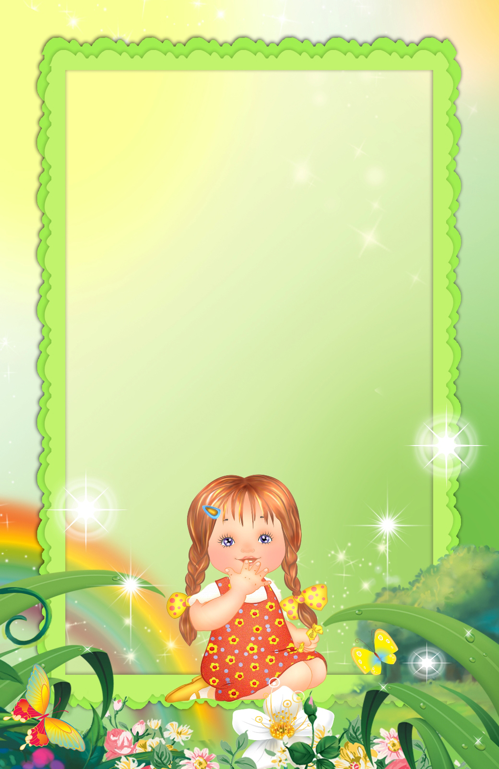
"Физическая культура"

"Здоровье"

"Безопасность"

"Социализация"

"Художественное творчество"

"Чтение художественной литературы"

"Коммуникация"

"Труд"

"Познание"

"Музыка"

Федеральные государственные требования к структуре основной общеобразовательной программы дошкольного образования
(утв. приказом Министерства образования и науки РФ
от 23 ноября 2009 г. N 655)

Содержание образовательных областей

Содержание образовательной области "Физическая культура" направлено на достижение целей формирования у детей интереса и ценностного отношения к занятиям физической культурой, гармоничное физическое развитие.
Содержание образовательной области "Здоровье" направлено на достижение целей охраны здоровья детей и формирования основы культуры здоровья.
Содержание образовательной области "Безопасность" направлено на достижение целей формирования основ безопасности собственной жизнедеятельности и формирования предпосылок экологического сознания (безопасности окружающего мира).
Содержание образовательной области "Социализация" направлено на достижение целей освоения первоначальных представлений социального характера и включения детей в систему социальных отношений
Содержание образовательной области "Труд" направлено на достижение цели формирования положительного отношения к труду.
Содержание образовательной области "Познание" направлено на достижение целей развития у детей познавательных интересов, интеллектуального развития детей.
Содержание образовательной области "Коммуникация" направлено на достижение целей овладения конструктивными способами и средствами взаимодействия с окружающими людьми.
Содержание образовательной области "Чтение художественной литературы" направлено на достижение цели формирования интереса и потребности в чтении (восприятии) книг.
Содержание образовательной области "Художественное творчество" направлено на достижение целей формирования интереса к эстетической стороне окружающей действительности, удовлетворение потребности детей в самовыражении.
Содержание образовательной области "Музыка" направлено на достижение цели развития музыкальности детей, способности эмоционально воспринимать музыку.

Портрет выпускника ДОУ в соответствии с ФГТ

- Физически развитый, овладевший основными культурно-гигиеническими навыками. У ребенка сформированы основные физические качества и потребность в двигательной активности.
- Любознательный, активный, интересуется новым, неизвестным в окружающем мире. Задает вопросы взрослому, любит экспериментировать. Способен самостоятельно действовать.
- Эмоционально отзывчивый. Откликается на эмоции близких людей и друзей.
- Овладевший средствами общения и способами взаимодействия с взрослыми и сверстниками. Ребенок адекватно использует вербальные и невербальные средства общения, владеет диалогической речью и конструктивными способами взаимодействия с детьми и взрослыми (договаривается, обменивается предметами, распределяет действия при сотрудничестве).
- Способный управлять своим поведением и планировать свои действия, направленные на достижение конкретной цели.
- Способный решать интеллектуальные и личностные задачи (проблемы), адекватные возрасту.
- Имеющий первичные представления о себе, семье, обществе, государстве, мире и природе.
- Овладевший универсальными предпосылками учебной деятельности: умениями работать по правилу и образцу, слушать взрослого и выполнять его инструкции;
- Овладевший необходимыми умениями и навыками. У ребенка сформированы умения и навыки, необходимые для осуществления различных видов детской деятельности.

